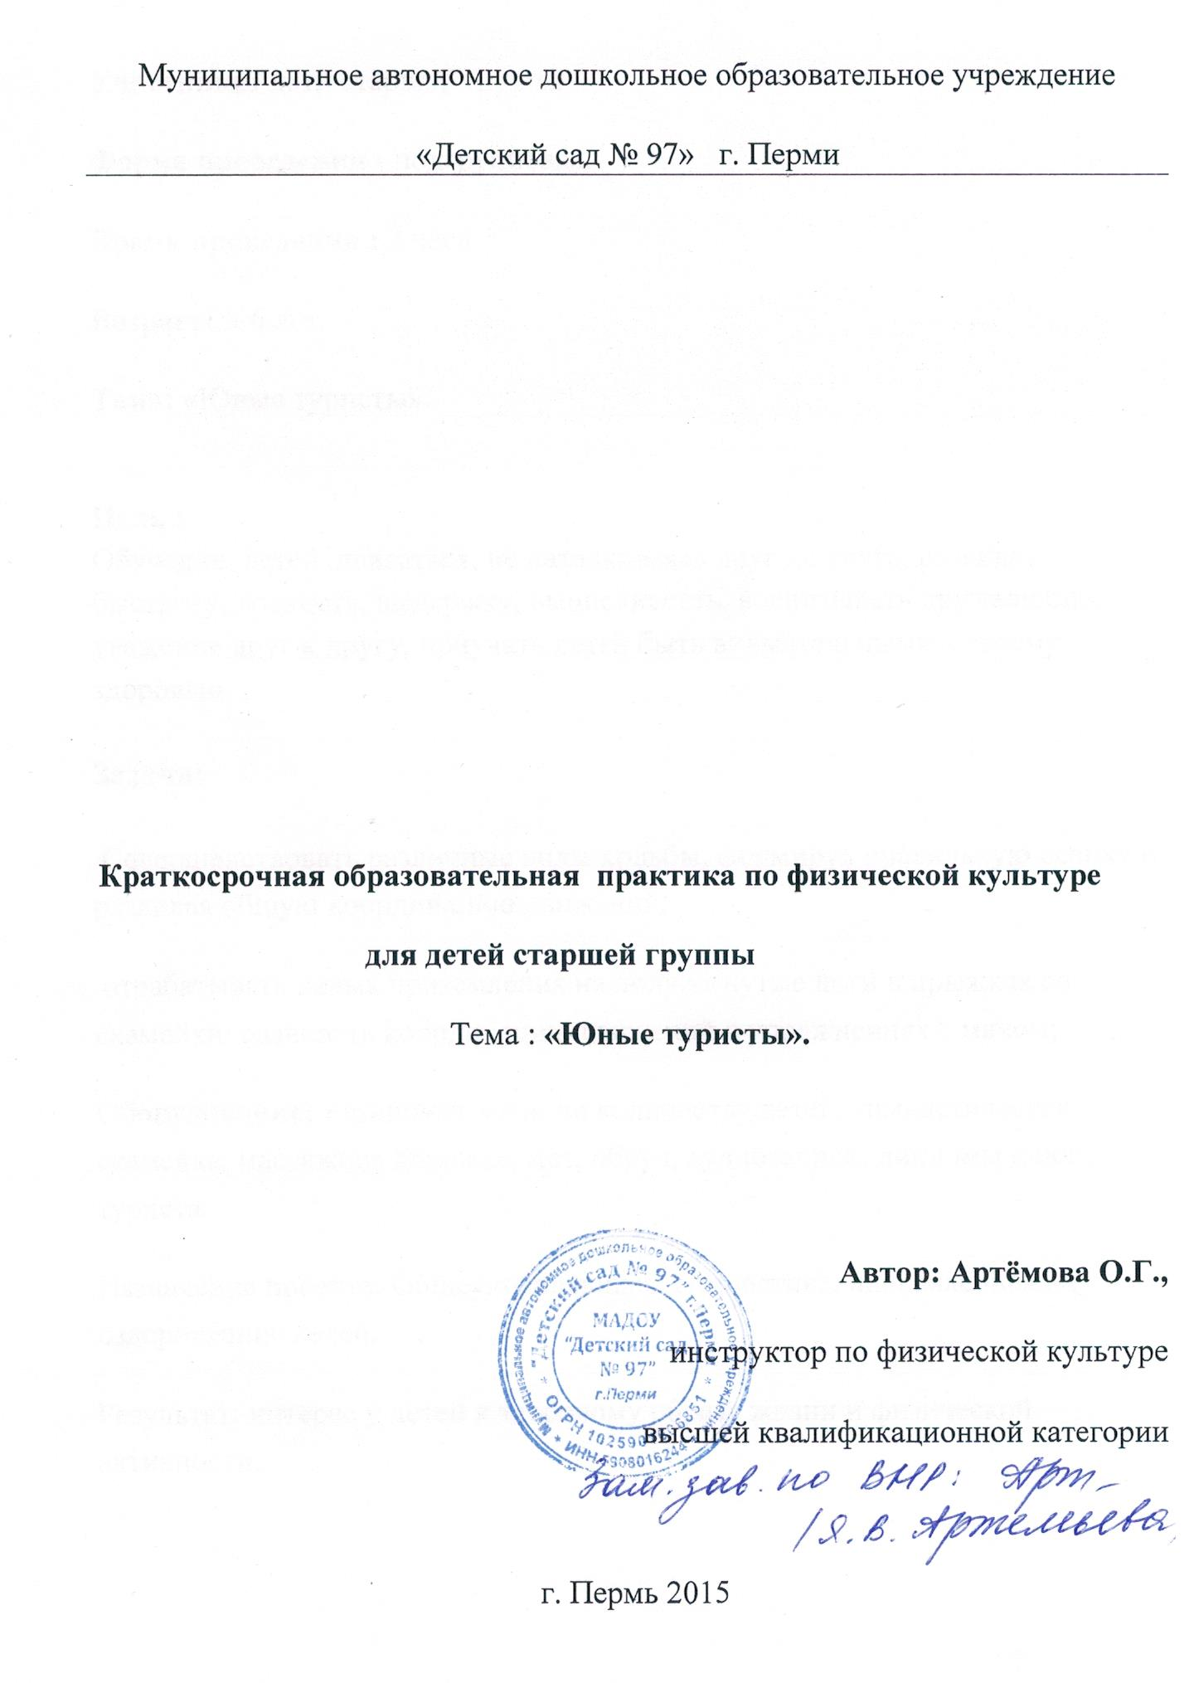

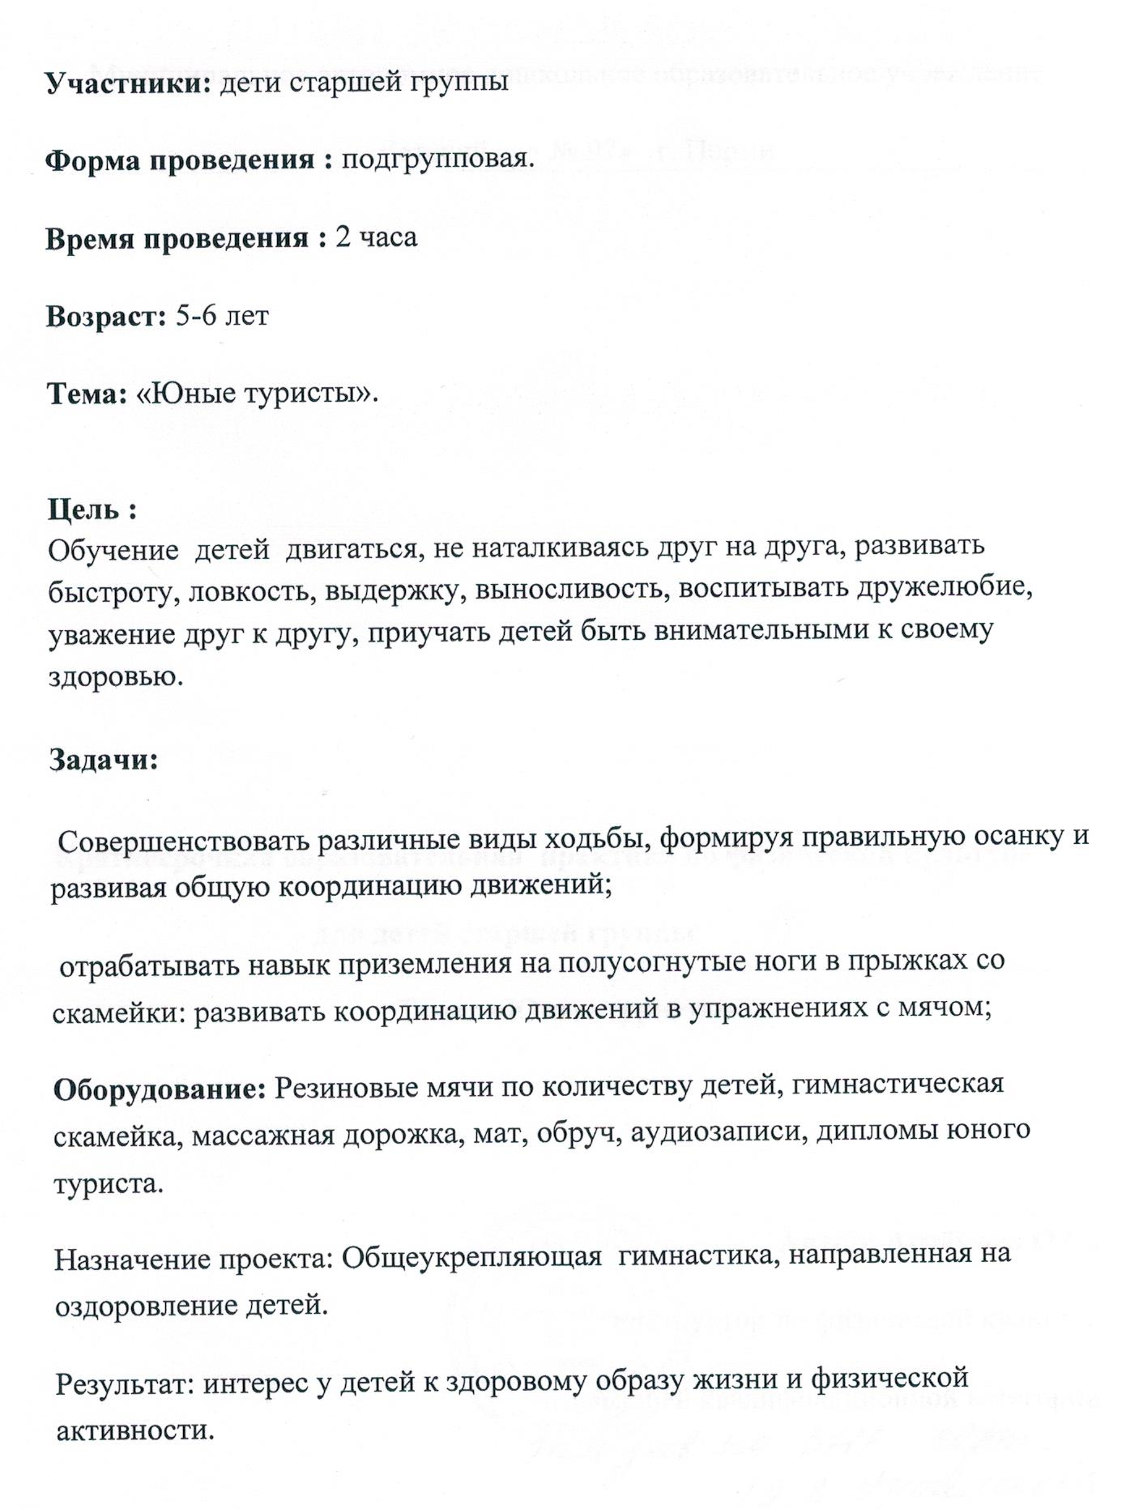
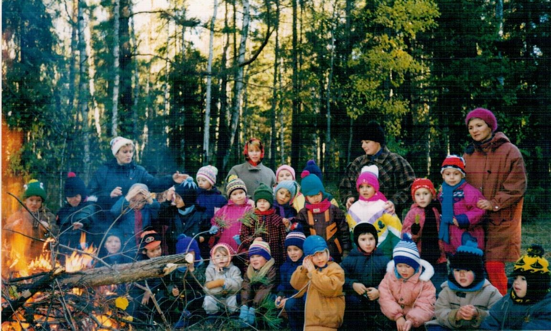

Я зажег свой костёр,
Пламя вспыхнуло вдруг
И широкой волной
Разлилося вокруг.

